Методическая разработка открытого урока по алгебре и началам анализа в 11 классе

П Л А Н
методической разработки открытого урока по алгебре и началам анализа в 11 классе
учителя математики ГАПОУ «Чебоксарский техникум ТрансСтройТех»
Минобразования Чуваашии” г. Чебоксары
Порфирьева Владимира Андреевича

Тема урока: Применение производной к исследованию функций
Цель урока: 1. Рассмотреть основные положения производной.
2. Научиться составлять уравнение касательной к функции в точке $x_{0}$
Задача урока:
1 Рассмотреть основные положения :
- определение производной
- таблица производных;
- правила дифференцирования;
- примеры вычисления производных.
2. Изучить уравнение касательной к функции в точке $x_{0}$

Оснащение урока:

1. Компьютер, проектор, экран.
2. Электронный учебник по лгебре виртуальной школы Кирилла и Мефодия.
3. Раздаточный материал
- по “ Математическому диктанту ”;
- по “ Конспекту изложения нового материала ”;
- по “ Выполнение контрольно-тестовой работы по проверке усвоения темы”;
- по “Домашнему заданию ”;

Вопрос 1. Математический диктант
Запишите математическими символами следующие выражения:
- «корень квадратный из числа 5»
- «квадрат суммы три икс и 7»
- «частное 25 и 17 икс»
- «три в 5-й степени»
- «одна пятая в квадрате»
Вычислить:
- «произведение дробей одной второй и трёх пятых»
- «два в кубе»
- «разность трех в квадрате и квадратного корня из четырёх»

Вопрос 2 Рассмотрение основных положений производной.

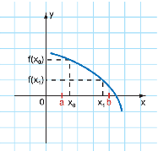
По определению - производная функции есть предел отношения приращения функции к приращению аргумента при $Δx$стремящемся к нулю
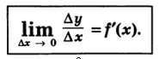
$f\left(x\right)=\underset{Δx→0}{\text{lim}}\frac{f\left(x_{0}+Δx\right)−f\left(x_{0}\right)}{x−x_{0}}=\underset{Δx→0}{\text{lim}}\frac{Δf\left(x\right)}{Δx}$

Или, можно записать в таком виде
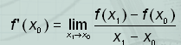

Производная широко используется для исследования свойств функций. То есть для изучения различных свойств функций.
Вопрос 3 Таблица производных и правила дифференцирования.
Для вычисления производных применяются специальные формулы, приведенные в таблице. В этой таблице также приведены правила дифференцирования различных функций, например:
- для суммы и разности функций;
- для частного и произведения двух функций;
- для сложной функции.
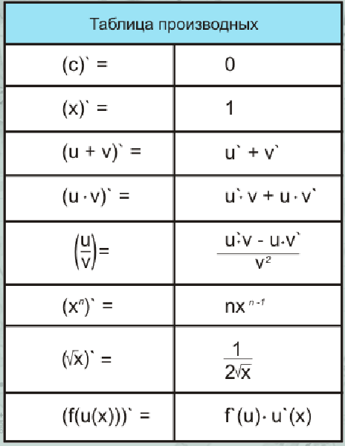

Примеры вычисления
производной
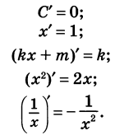
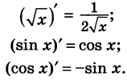

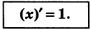
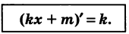

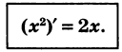

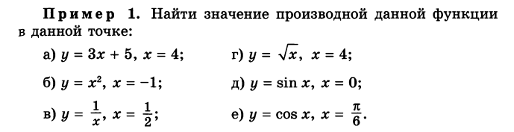
Вопрос 4. Рассмотрим некоторые примеры вычисления производных функций

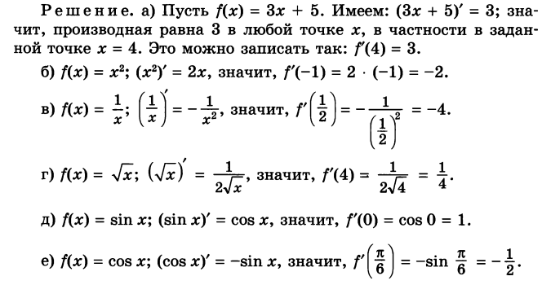

Вопрос 5. Рассмотрим пример применения правила дифференцирования
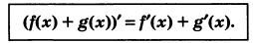
Применяем правило
Получим:
Вопрос 6. Изложение новой темы. Уравнение касательной к функции в точке $x_{0}$
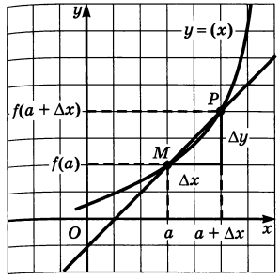
Из определения производной

В случае, когда $x_{0}=a$
$f^{1}\left(x\right)=\underset{Δx→0}{\text{lim}}\frac{f\left(a+Δx\right)−f\left(a\right)}{Δx}=\underset{Δx→0}{\text{lim}}\frac{Δf\left(x\right)}{Δx}=\frac{Δy}{Δx}$

$y−y_{0}=f^{1}\left(a\right)\left(x−a\right)$Тогда

На рисунке показана касательная к произвольному
графику $y=f\left(x\right)$
Видно, что производная есть тангенс угла наклона
касательной к оси абсцисс.
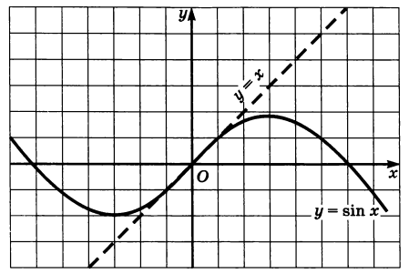

На следующем рисунке показана касательная,
проведенная к графику $y=\text{sin}x$ в точке $x_{0}=a=0$
Получается касательная – биссектриса 1-й координатной
четверти, то есть прямая $y=x$

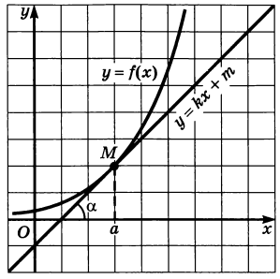
На следующем рисунке показана касательная,
$y=\text{kx}=m$ проведенная к графику функции $y=f\left(x\right)$
точке М.
Видно, что касательная образует угол $∠a$ с осью абсцисс.
тангенс которого есть производная данной функции в точке М

Вопрос 7. Рассмотрим пример составления уравнения касательной к графику функции $y=x^{2}$ , в точке $x=1$
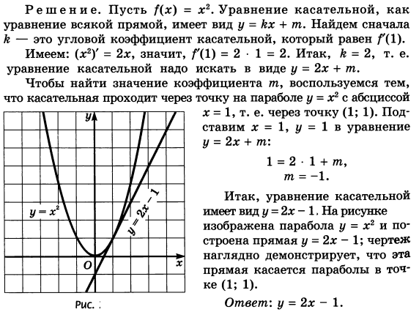

Вопрос 5. Рассмотрим привила дифференцирования:

Зная формулы вычисления можно с помощью правил дифференцирования определять производные для различных ситуаций:

- Производная суммы двух функций

- Производная функции, содержащей постоянный множитель
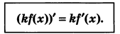

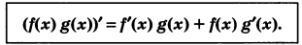
- Производная произведения двух функций

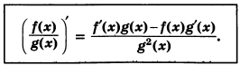
- Производная частного двух функций

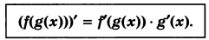
- Производная сложной функции

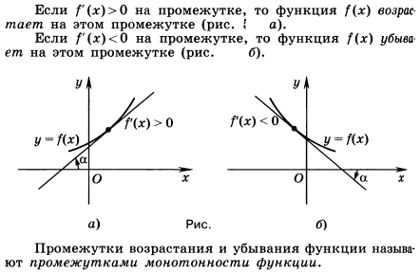

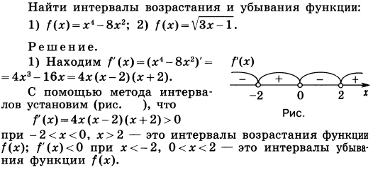

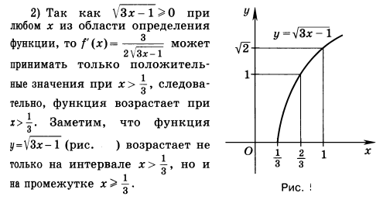

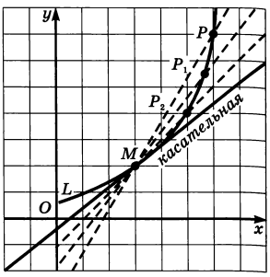

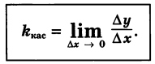

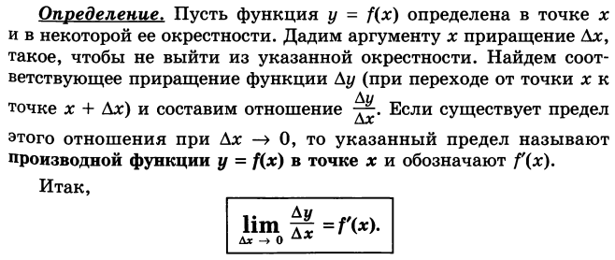

Правила дифференцирования
Теорема 1. Производная суммы

Теорема 2 Постоянный множитель можно вынести за знак производной
Пример:
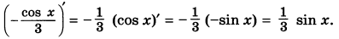

Теорема 3. Производная произведения

Пример

Теорема 4 Производная частного

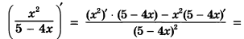
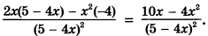
Пример:

Теорема 5. Производная сложной функции

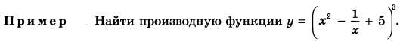

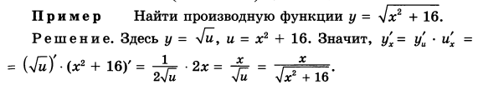
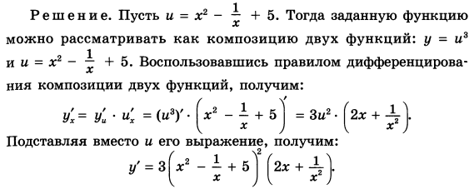

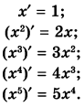
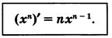
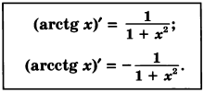
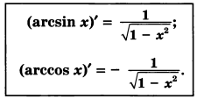

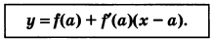
Уравнение касательной к графику функции
Пример. Составить уравнение касательной к графику $f\left(x\right)=x^{2}$ в точке $x=1$
Возрастание функции на промежутке

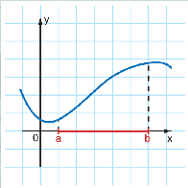

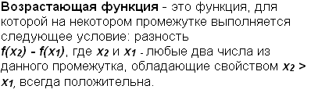

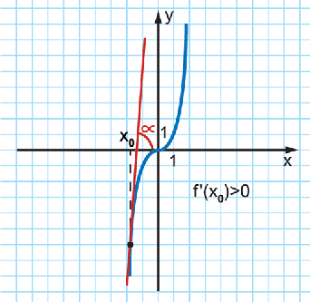

Рассмотрим функцию $f\left(x\right)=y=x^{3}$ Производная $f^{}\left(x\right)=y^{}=3x$ в точке х=0 совпадает с осью ОХ, а в остальных точках образует острый угол с осью ОХ.
Производная убывающей функции в точке $x_{0}$ меньше 0

Выводы:
